Студент группы ИС-28 Шкурин Павел

**Практическое занятие Nº3**

**Тема:** Составление программ ветвящейся структуры в IDE PyCharm

Community

**Цель:** Закрепить усвоенные знания, понятия, алгоритмы, основные принципы составления программ, приобрести навыки составление программ ветвящейся структуры в IDE PyCharm Community.

**Постановка задачи:**

Разработать программу, проверяющею истинность высказывания:

“Является ли треугольник равносторонним а, b, с”

**Тип алгоритма:** ветвящийся.

**Блок-схема алгоритма:**

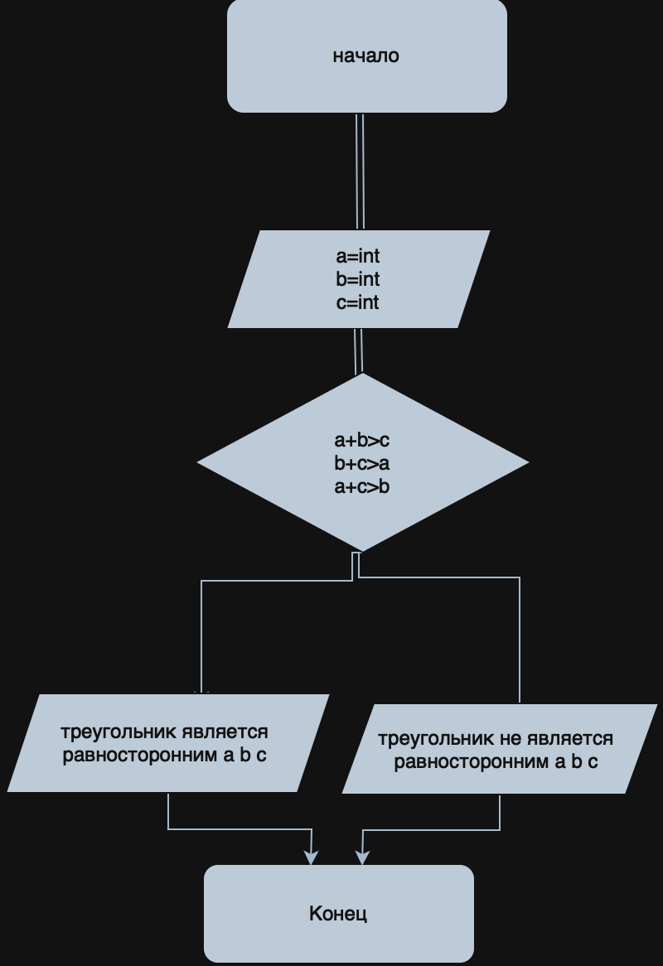

**Текст программы:**

**'''**

**Даны целые числа а, b, с, являющиеся сторонами некоторого треугольника.**

**Проверить истинность высказывания: «Треугольник со сторонами а, b, с является равносторонним».**

**﻿﻿﻿'''**

**a = int(input("Введите сторону a: "))**

**b = int(input("Введите сторону b: "))**

**c = int(input("Введите сторону c: "))**

**if a == b == c:**

**print("Треугольник со сторонами a, b, c является равносторонним.")**

**else:**

**print("Треугольник со сторонами a, b, c не является равносторонним.")**

**Протокол работы программы:**

**Пример 1:**

Введите целое число обозначающее сторону а: 1

Введите целое число обозначающее сторону b: 3

Введите целое число обозначающее сторону с: 4

Неравносторонний треугольник 1 3 4

**Пример 2:**

Введите целое число обозначающее сторону а: 3

Введите целое число обозначающее сторону b: 3

Введите целое число обозначающее сторону с: 3

Равносторонний треугольник 3 3 3

**Вывод:** Я закрепил усвоенные знания, понятия, алгоритмы, основные принципы составления программ, приобрел навыки составление программ ветвящейся структуры в IDE PyCharm

Community.

Выполнены разработка кода, отладка, тестирование, оптимизация программного кода

Готовые программные коды выложены на GitHub.